*Corrélation & régression simple*

1. Introduction

A) Variable qualitative

* Corrélation : évaluation de la liaison entre 2 variables quantitatives.
* Régression : méthode permettant de proposer un modèle mathématique pour expliquer les relations entre les observations.

⚠ liaison entre 2 variables qualitatives ⇒ χ²

⚠ liaison entre 1 variables qualitative et 1 variable quantitative ⇒ ANOVA, Student

On considère $n$ individus sur lesquels on mesure *X* et *Y* variables quantitatives.  
Pour chaque individu $i$, on dispose de l’observation $\left(x_{i},y_{i}\right)$ qui représente les valeurs prises par *X* et *Y* par l’individu $i$.

On cherche à exprimer *Y* comme fonction de *X* du type $Y=f\left(X\right)$.  
On appelle *Y*: variable à expliquer et *X* : variable explicative.

1. Corrélation

* Covariance : Mesure la variation simultanée de 2 variables aléatoires. $cov\left(X,Y\right)=E\left(XY\right)-E\left(X\right)E\left(Y\right)=\frac{1}{n}\sum_{i≥1}{x_{i}y_{i}}-\overline{x}\overline{y}$

Propriétés : Soient $α,β,λ, μ∈R$ et $X,Y$ 2 variables aléatoire quantitatives.

$cov\left(αX+λ,βY+μ\right)=αβcov\left(X,Y\right)$

$V\left(X+Y\right)=V\left(X\right)+V\left(Y\right)+2cov\left(X,Y\right)$

* Corrélation : Mesure la relation entre 2 variables aléatoires. $ρ_{XY}=\frac{cov\left(X,Y\right)}{σ_{X}σ_{Y}}$

Propriétés :

$ρ_{XY}∈\left[-1,1\right]$

* Si $ρ_{XY}=0$ : *X* et *Y* sont indépendantes
* Si $ρ_{XY}>0$ : X↗ ⇒ Y↗
* Si $ρ_{XY}<0$ : X↗ ⇒ Y↘
* Si $X⊥Y$, alors $E\left(XY\right)=E\left(X\right)E\left(Y\right)$ ⇒ $ρ_{XY}=0$
* Si $ρ_{XY}=0$ et $X,Y∼N\left(μ,σ\right),$ alors $X⊥Y$
* Estimateur coefficient de corrélation : $r\left(X,Y\right)=\frac{cov_{ech}\left(X,Y\right)}{σ_{ech}\left(X\right)σ_{ech}\left(Y\right)}$

Remarques :

* $r$ est très sensible aux valeurs extrêmes
* On peut avoir une liaison même si $r\left(X,Y\right)=0$, elle ne sera juste pas linéaire.

*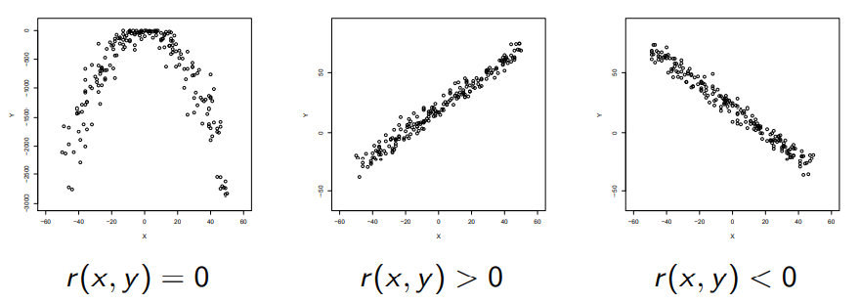*

1. Test du coefficient de corrélation

Si $ρ=0$, alors il n’y a pas de liaison linéaire entre *X* et *Y*.  
Si $ρ≠0$, alors il y a une liaison linéaire entre *X* et *Y*.

CONDITIONS : $X∼N\left(μ_{X},σ_{X}\right)$ et $Y∼N\left(μ_{Y},σ_{Y}\right)$ (Si non ⇒ test non-paramétrique)

$H_{0}: "\text{ρ} \text{=} \text{0}"$ VS $H_{1}: "\text{ρ} \text{≠} \text{0}"$

Statistique de test : $T=\frac{r\left(X,Y\right)\sqrt{n-2}}{\sqrt{1-r^{2}\left(X,Y\right)}}∼Stu\left(n-2\right)$

Zone de rejet : $R_{α}=\left]-∞;{-t}_{1-α/2}^{n-2 ddl}\right]∪\left[t_{1-α/2}^{n-2 ddl};∞\right[$

Remarques :

1. Régression linéaire simple
2. Conclusion